

Universidad Católica Argentina

TRABAJO PRÁCTICO DE PROCESOS INDUSTRIALES I

Producción de rollos de cobre. Empresa: RACSA

Procesos industriales I
Dipietro, Angel Rodolfo
Montesano, Juan

COMISION AN
Cerdán, Francisco 021100507
De Deseö, Alejandro 021100484
Dennehy, Francisco 021100149

Fecha de entrega: 27/5/15

Resumen Ejecutivo
En este trabajo hablaremos acerca del reciclaje de cobre que se lleva a cabo en la fábrica RACSA. Básicamente consiste en recibir distintas chatarras y restos de cobre y tras varios procesos mecánicos y químicos producir rollos del mismo cobre pero de alta pureza, los cuales serán vendidos a empresas distribuidoras de electricidad para la formación de cables. Explicaremos los múltiples tratamientos a los cuales se somete el cobre en esta fábrica, variando desde frío a caliente, de conformado, prensado, etc.

Objetivo
Identificar las partes de mayor importancia del proceso del reciclado del cobre. Analizar los cambios de carácter químico y físico a los que se somete el cobre en este proceso y luego proponer y analizar mejoras para el mismo.

Empresa
La organización elegida se llama RACSA y se dedica al reciclaje de chatarra de cobre para producir rollos del mismo material, de alta pureza; que luego serán vendidas a empresa distribuidoras de electricidad para la producción de cables. La fábrica además de hacer un proceso de reciclado cuenta con variados tratamientos de los efluentes generados en el reciclaje del cobre.
RACSA consta de una nueva fábrica radicada en la Provincia de Buenos Aires, en el partido de Pilar, en el parque industrial homónimo.
Es una pequeña empresa familiar, que debido a su tamaño y la automatización del proceso no requiere de más de 4 operarios cuando está en funcionamiento. Estos operarios se dividen entre controladores y laboratoristas encargados de estudiar las emisiones, un factor al que se le da mucha relevancia en la fábrica.
La capacidad de la empresa es para producir 16 toneladas de rollos de cobre mensuales, trabajando las 24 horas del día. Tiene las máquinas y tecnología necesaria para satisfacer las demandas en la actualidad, ya que al vender a empresas grandes no necesitan más que los rollos trefilados de cobre. Así mismo, RACSA logra plenamente sus metas en cuanto a las restricciones ambientales, reduciendo sus emiciones contaminantes al mínimo.
En un futuro, RACSA planea comenzar a producir ellos mismos los cables en vez de vender el rollo trefilado. Esto le daría un valor agregado y así podría ser más rentable su venta a Edenor y Edesur (o mantener la venta de rollos a éstos, ya que pueden producir los cables por su cuenta) e incluso podrían vender los cables a muchas otras empresas eléctricas de menor tamaño, aumentando así su mercado en base a un proceso final que no supondría muchos gastos adicionales.

Proceso Productivo
El proceso productivo consiste en el reciclaje de chatarra de cobre para producir rollos de cobre que serán utilizados para la producción de cables eléctricos.

A continuación mostramos un diagrama de flujo del proceso:
Stock de Materia Prima
1

2

3
1200°C

5000 Kg de Material

5 horas

4

4600 Kg de Material

5

6
75 litros de Metanol

4 horas

7
1100-1200°C

8

4 horas

80,52 KWh

9
20 m3 de agua

10
Varilla de 5m de 7m

1100-1200°C

0,5 MW
11

Stock de Cable Terminado
14
13
12
200 KWh

Descripción del proceso productivo

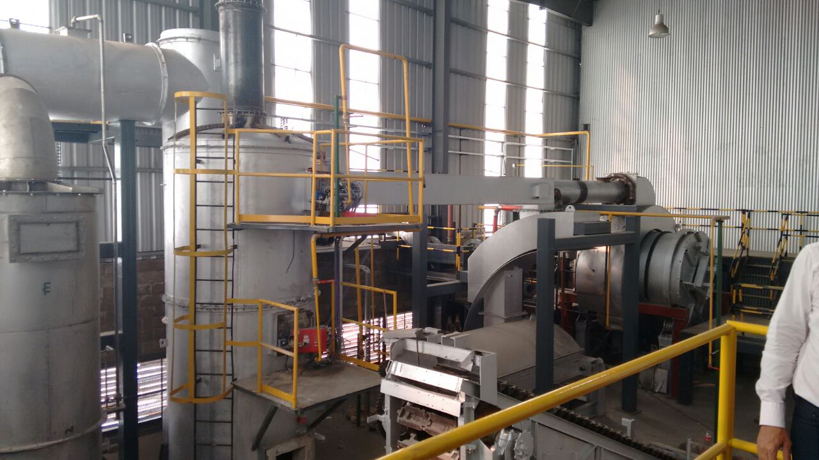

Planta

1-Se recibe chatarra de cobre. Normalmente de cualquier tipo (válvulas, puertas, etc).

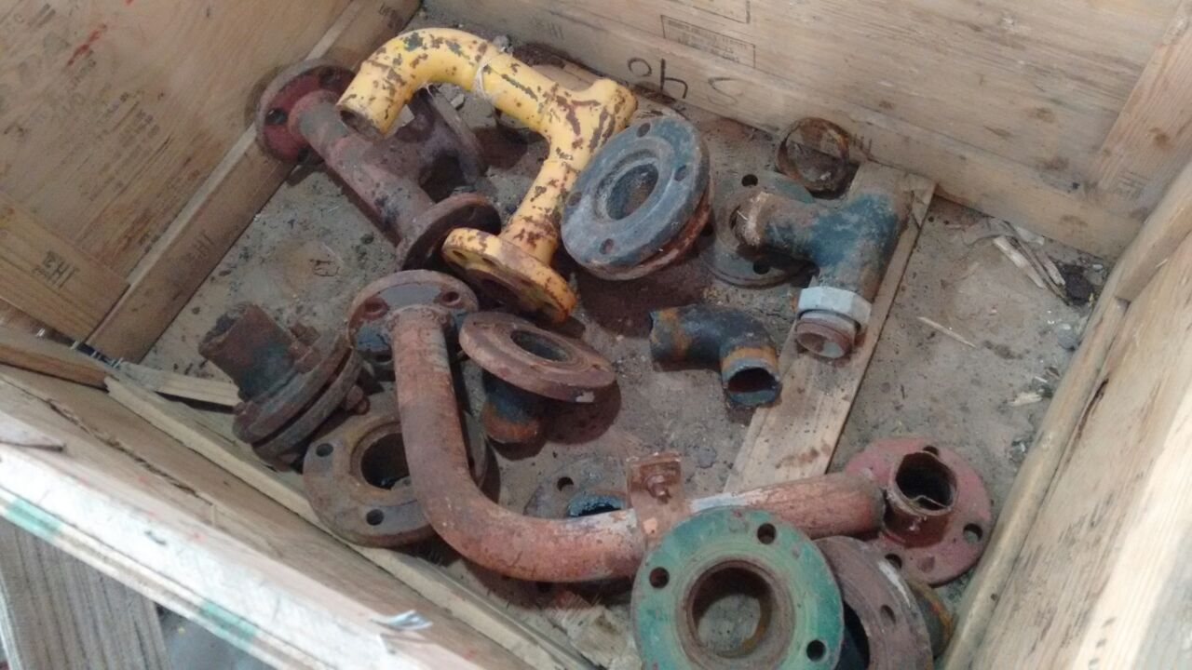
Chatarra de cobre proveniente de válvulas, tubos, etc.

2-Segregan el cobre, se quedan con lo que más cobre tiene de la chatarra y lo demás lo descartan.
3-Compactacion del material con una prensa hidráulica. Formación de cubos de chatarra de cobre (fardos).

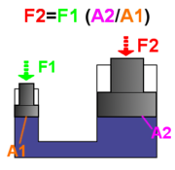
Funcionamiento Prensa Hidráulica

4- Meten los 5000 kg de fardos en un horno rotativo de oxidación durante 5 horas. Esto se realiza para oxidar la escoria (plomo, estaño, oro). Cuando se termina el proceso el cobre esta en 7000 partes por millón de oxígeno, concentración a la cual flotarán los óxidos que se desean sacar.

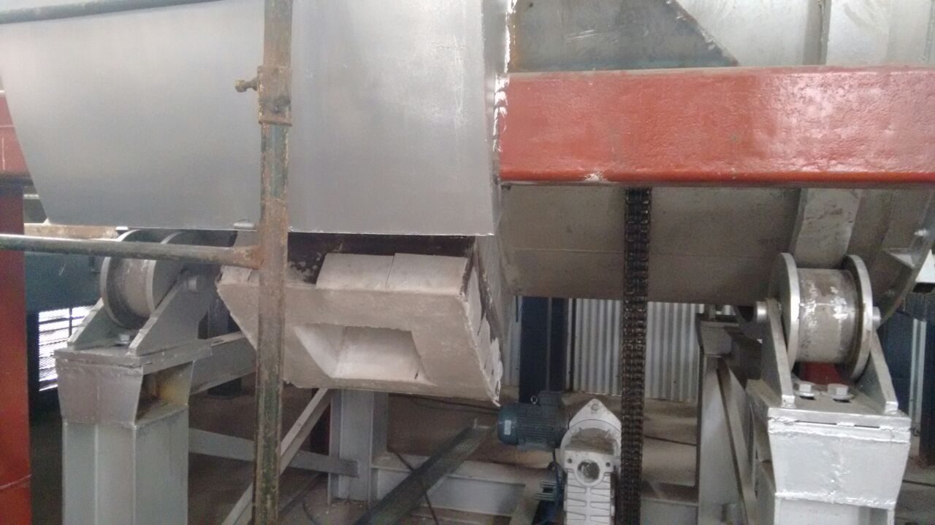
Horno Rotativo de oxidación

5-Con una espumadera se retiran todos los óxidos de los metales no deseados. Una vez finalizado esto quedan aproximadamente 4600 kg de cobre con una pureza de 99% aproximadamente.
6-Se extrae el cobre por medio de un canal que contiene 7 quemadores para que el cobre fundido mantenga su temperatura y no se solidifique en el canal.
7-Ingresa en un segundo horno de reducción durante 4 horas. Se insertan 75 litros de metanol durante la primera 1/2 hora con el objetivo de extraer el oxígeno del cobre. El propósito de esto que no queden burbujas en el cobre, ya que el cobre con burbujas es muy mal conductor de electricidad.
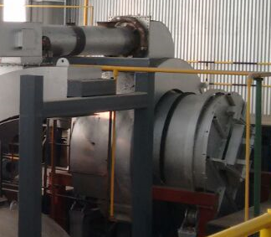

Horno de Reducción

8-Nuevamente se extrae el cobre por medio de un canal que contiene 9 quemadores para evitar la solidificación del cobre.
9-El canal vuelca el cobre sobre una cinta transportadora que tiene grabados moldes con capacidad de 25 kg cada uno. Estos lingotes son transportados durante 4 horas. Este paso es el cuello de botella del proceso, con una producción de 4,6 toneladas cada 4 horas.

10-La cinta transportadora vuelca los lingotes en una pileta 20 metros cúbicos de agua. Los lingotes se terminan de solidificar rápidamente por el choque térmico (la diferencia térmica entre los lingotes y el agua). Esto generará pequeñas pérdidas de cobre en el fondo de las piletas que igualmente después se recuperan.
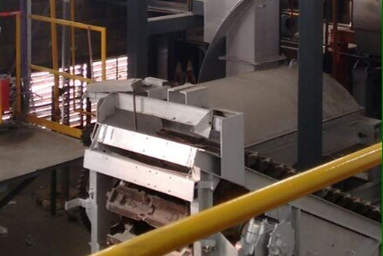
Lingotera

11- Aquí comienza una segunda instancia del proceso. Se colocan los lingotes en un horno eléctrico de 0,5 MWatts que vuelve a fundir el cobre. Desde la parte superior del horno se colocan unas varillas donde circula agua a 40ºC y el cobre se pega a éstas por tensión superficial a medida que se las va retirando lentamente. Luego se va enfriando el cobre formando varillas.

12-Este cobre solidificado con forma de varillas se enrolla en cilindros al salir de del horno eléctrico.

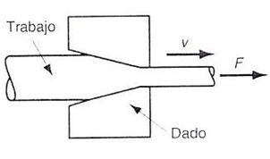
13- Lo último que se realiza es el proceso de trefilado. El proceso de trefilado consiste en reducir la sección de las varillas por medio de poleas con distintos diámetros. Este es un proceso que se lleva a cabo en frío y se hace tanto con cobre como con otros metales como acero, aluminio, latones, etc., siempre y cuando tengan la ductilidad necesaria para sufrir este estiramiento. Al ingresar al trefilado la varilla mide 5 metros, cuando sale termina midiendo 7,5 metros aproximadamente.

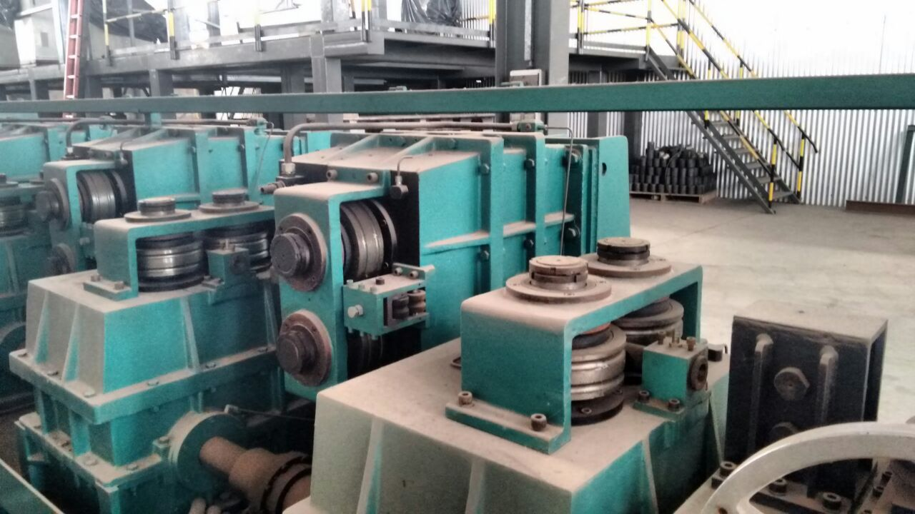
Trefiladora

14-Se vuelve a enrollar el cobre en cilindros. Este producto terminado es el que se vende a Edusur y Edenor para utilizar el cobre para cables de electricidad.

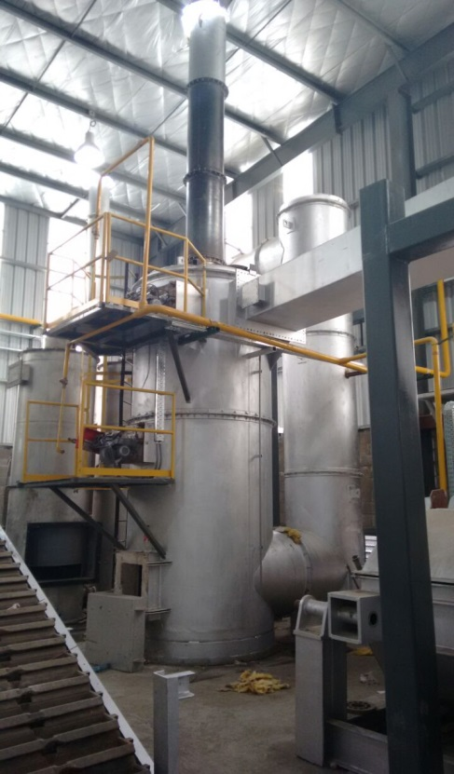
Tratamiento de gases
Mediante un sistema de extracción, los gases provenientes de los dos primeros hornos llegan al sistema de tratamiento. En primer lugar pasan por un post-combustor: Torre que quema los gases a una temperatura de 1000ºC durante un tiempo aproximado de 2 segundos. Para evitar la formación de clorados y consecuentemente dioxinas y furanos, en pocos segundos, se los enfría hasta los 100ºC con una solución de soda cáustica de alto pH para neutralizar los gases ácidos. A continuación, los gases enfriados atraviesan una torre Venturi para ser lavados. Se inyecta el líquido purificador que debido a la alta energía cinética de la corriente de gas, se atomiza en pequeñas gotas provocando la aglomeración de las partículas sólidas que se vuelven a ingresar como chatarra al primer horno, para la recuperación del cobre presente.
Tratamiento de gases

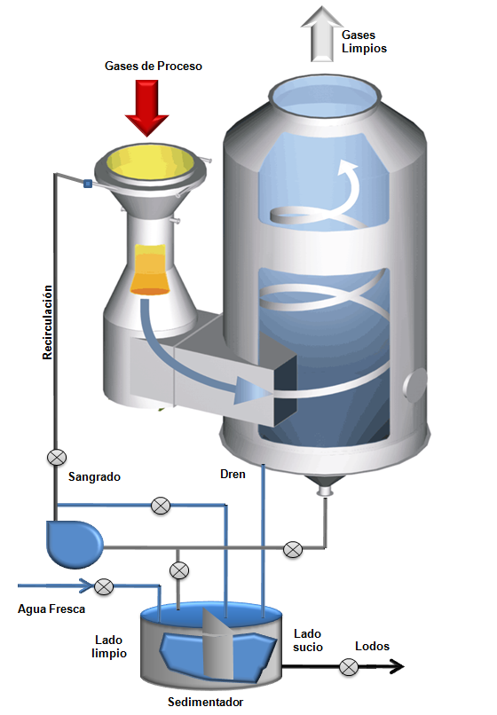
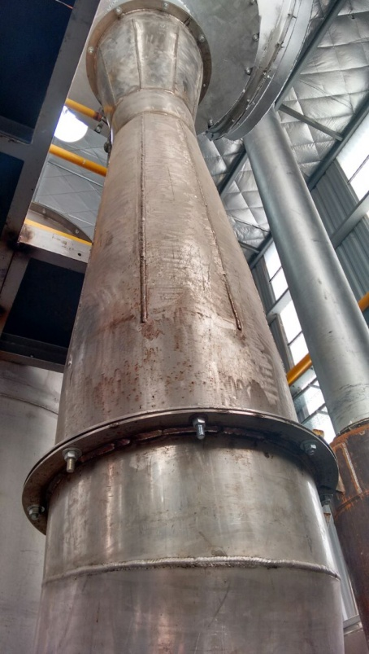

En la siguiente instancia, la corriente pasa a través de un intercambiador Scrubber que está compuesto por anillos de forma de aumentar la superficie de contacto. El agua de lavado contiene soda caustica para neutralizar gases ácidos a la vez que elimina los contaminantes presentes.
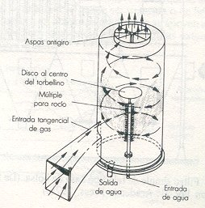
Intercambiador de Scrubber

A continuación, los gases pasan por un “Demister” donde chocan con una cara fría, condensándose y perdiendo su contenido de agua. Posteriormente pasan por un proceso llamado “Knockout drawn” donde los gases a alta velocidad golpean con la estructura y el agua arrastra las partículas y los gases siguen su camino.
Una vez que se le saca la mayor cantidad de agua posible, los gases pasan por un exhaustor, que es un ventilador que genera una depresión que atrae los gases (60 hp) hacia la chimenea. Los gases antes de ser emitidos son monitoreados para medir las características de las sustancias de interés que puedan llegar a contaminar el ambiente (CO, particulado, NOx, HCl, opacidad, densidad de los gases, velocidad, entre otros).

Tratamiento de Agua
Agua de lavado de gases
El agua de lavado de gases debe enfriarse, debido a la gran cantidad de calor que absorbe de los gases que pasan de 1000ºC a 100ºC. Al mismo tiempo, la acidez de los mismos baja el pH del agua hasta 3.4 aproximadamente; por lo que se la debe alcalinizar con soda cáustica (10% o 20% m/m) hasta un valor de 8. Se utilizan un termómetro y un phímetro para el control, de acuerdo a que lo que mida, será la dosis de soda cáustica que se aplique. Según la concentración de sólidos disueltos, se agregan coagulantes y floculantes, y para poder reutilizarla en el lavado de gases, se la lleva a una temperatura de 70ºC a 40ºC y se lo vuelve a reinyectar para los piletones, haciendo así un circuito cerrado para el agua.

Materia Prima
- La materia prima es cualquier chatarra que contenga cobre. Esta chatarra puede venir ya sea desde válvulas, puertas, etc.

- Metanol
- Soda cáustica (10% o 20% m/m)
- Coagulantes y floculantes

Equipos
- Horno rotativo de oxidación
Potencia: 1745 KWh
Temperatura: 1200ºC
Tiempo: 5 horas
Capacidad: 5000 kg
- Horno de reducción
Temperatura: 1200ºC
Tiempo: 4 horas
Capacidad: 4600 kg
- Cinta transportadora
Potencia: 80,52 KWh
Tiempo: 4 horas
Capacidad: 25 kg por lingote
- Horno eléctrico
Potencia: 0,5 MWatts
Temperatura: 1100-1200ºC
- Trefila
Potencia: 200 KWh
Control de Calidad
El control de calidad se lleva a cabo en dos diferentes partes del proceso. Al final se aseguran de que el cobre tenga un 99% de pureza a partir de cuestiones de conductividad, sin embargo, esto se logra sin ningún tipo de problema durante el proceso. En cambio, lo que si se controla con más énfasis es la materia prima, eso ocurre en el proceso de segregación de materia prima. Ahí se descarta toda la chatarra que no sirve para la producción y se quedan con lo que más porcentaje de cobre tenga.
Análisis de mejoras
El proceso es bastante corto y se comenzó hace poco tiempo, es por eso que en general no hay muchas mejoras que se puedan ver en el proceso. Sin embargo, el hecho de agregar máquinas al final de proceso para producir ellos mismos los cables (mejora que ellos planean implementar a futuro como se explicó en la visión de la empresa) les generaría un aumento considerable en su número de clientes, a partir de agregar una maquinaria de bajos costos y que no requiere mucha mano de obra.
Fábrica nueva
Pocas máquinas
1 solo producto
-Pocos clientes
-Baja demanda
Baja rentabilidad

Otro factor que se podría cambiar es el tema del cuello de botella, la cinta transportadora. Esta tiene la función de transportar el cobre desde el segundo horno hasta los piletones. En la cinta, el cobre toma forma en las lingoteras y además tiene cierta solidificación debido a las 4 horas que transcurren antes de pasar a las piletas. Al ser una etapa simple y sin muchas ventajas no tiene mucho sentido que sea el cuello de botella, incluso en el mejor de los casos se podrían llegar a producir hasta 27,2 toneladas mensuales. Esta mejora se podría llevar a cabo con una cinta con mayor potencia que los 80,52 kW actuales, y si al hacerlo más rápido afecta el enfriamiento del cobre antes de las piletas, se podría considerar algún sistema práctico de refrigeración o una redistribución de la cinta, aprovechando el contacto con zonas más frías como las piletas.
Cinta transportadora ineficaz
Solo una cinta
-Menor rentabilidad
-Baja productividad

Cuello de botella

Conclusiones
Este trabajo nos sirvió para ver la cantidad y variedad de tratamientos a los que pueden ser sometidos los metales, el cobre en este caso. Sus características como ductilidad y maleabilidad así como puntos de fusión no muy elevados hacen que se le puedan dar tratamientos físicos sin mucha necesidad de maquinaria. A su vez, este proceso consta de varios puntos de tratamientos químicos, como los que se dan en los hornos de oxidación y reducción, sin necesidad de mucha materia prima ni alguna otra dificultad mayor. Es curioso ver como se puede hacer un producto de tal calidad a partir de una empresa familiar de poco tiempo de vigencia, cuando visto desde afuera tal vez parece que este proceso demanda más trabajo. Además, la cualidad de que se trate de reciclaje y la preocupación que se le da a la emisión de gases y el tratamiento del agua nos sorprendió, es un trabajo que demanda muy poca materia prima y no tiene consecuencias negativas.
Nos sirvió también para ver en práctica distintos procesos como los vistos en la misma clase de Procesos Industriales I, y también aprendizaje de otras clases como Procesos Industriales II (tratamiento de gases por ejemplo), Estudio y Ensayo de Materiales (tratamientos físicos del metal) o Química Industrial (tratamientos químicos del metal)
Bibliografía

https://www.google.com.ar/search?q=torre+de+venturi&espv=2&biw=1920&bih=979&source=lnms&tbm=isch&sa=X&ei=gBJmVZXlFczSoAT16oGwBQ&ved=0CAYQ_AUoAQ&dpr=1
http://es.wikipedia.org/wiki/Prensa_hidr%C3%A1ulica
https://www.google.com.ar/webhp?sourceid=chrome-instant&ion=1&espv=2&ie=UTF-8#q=intercambiador%20de%20sauber

